Frottement statique et chaînette
Physique  Mécanique/ Déterminer un coefficient de frottement statique | Public : Secondaire et Supérieur | Durée : < 1 min
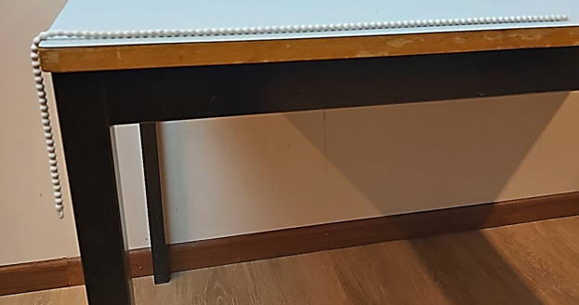
Liste du matériel et des produits nécessaires :
- Une chaînette de lavabo ou un ruban de billes de plomb (utilisé pour lester les rideaux par exemple) ; voir photo ci-contre.
- Une table.

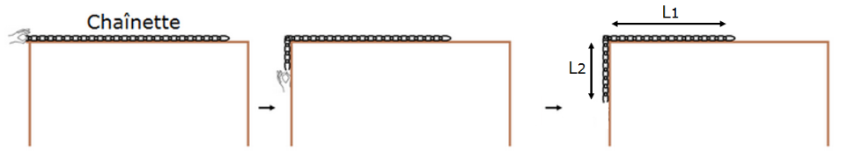
Recommandations pour réaliser l’expérience :
- Compter le nombre de maillons de la chaînette.
- Mode opératoire : la chaînette est posée sur une table. On augmente progressivement la partie pendante jusqu'à ce qu'elle atteigne une valeur critique (L₂) pour laquelle la chaînette se met à glisser sur la table pour finalement tomber. La chaînette est formée de maillons dont les masses peuvent être considérées comme égales.
- Lorsqu’un essai est réalisé, il suffit de mesurer la longueur L₁ et d’en déduire L₂ connaissant la longueur totale L de la chaînette ou le nombre de maillons sur la table.

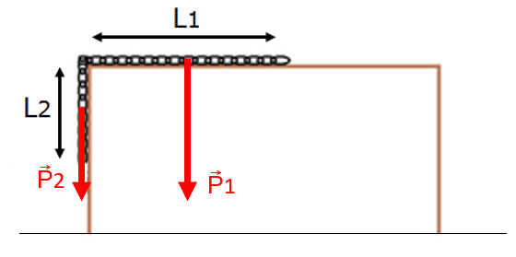
Exploitation pédagogique :
- Déterminer le coefficient de frottement statique de la chaînette sur la table.
- Le poids de la chaînette (ou d’une portion de celle-ci) est proportionnelle à sa longueur, elle-même proportionnelle au nombre de maillon (n) : P ∝ L ∝ n.
f = μ_{s} . P₁ = μ_{s} . L₁ = μ_{s} . n₁
- Au moment où la chaînette se met à glisser, le poids P₂ (et donc le nombre de maillon n₂) est égal à la force de frottement statique maximale f.
On a donc : P₂ = μ_{s} . P₁ → μ_{s} = P₂/P₁ ou L₂/L₁ ou n₂/n₁
(On peut vérifier que ces trois expressions n'ont effectivement pas d'unité).

Lien(s) vers les vidéos :
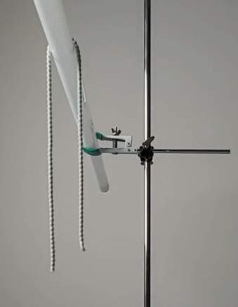
Dans la capsule vidéo, la chaînette est constituée d’un ruban de billes de plomb utilisé pour lester les rideaux. (50 cm ; 100 billes de plomb ; 2 billes/cm). La table a été remplacée par un support cylindrique lisse (manche de brosse, tube fluorescent, …) que l’on fait lentement pivoter jusqu’au décrochage de la chaînette.

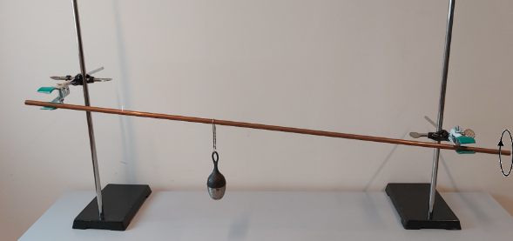
Une seconde capsule vidéo montre que le coefficient de frottement dynamique est plus petit que le coefficient de frottement statique. Un petit mobile est attaché par le biais d'un anneau à une tige métallique. On incline la tige sans toutefois faire glisser le mobile. Ensuite, on tourne la tige …

- https://oer.uclouvain.be/
- Des expériences diverses sur ce thème sont également exploitées dans des tests sur la mécanique sur http://www.diagnosciences.be/

